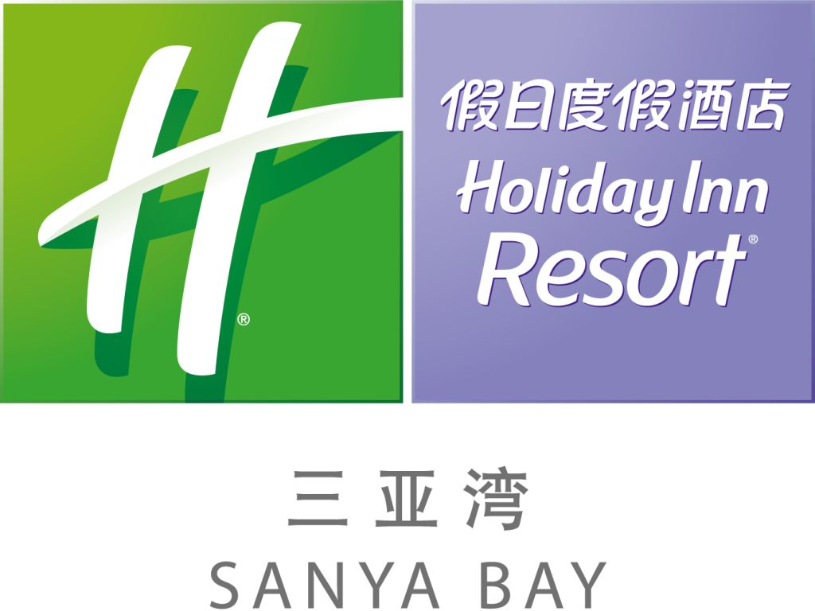

客房预订确认单

Reservation Confirmation
( 亚洲金属网 2012年10月24-26日 2012国际战略金属峰会 会议用房预订 )
( Asian Metal Minor Metals Summit 2012 October 24-26, 2012 )

致：销售经理 王艺博 电话：+86-13086062867 邮箱：blair.wang@hi-sanyabay.com
To: Mr.Blair Wang Tel：+86-13086062867 Email: blair.wang@hi-sanyabay.com

由： 电话： 传真：
From： Tel ： Fax ：

酒店确认号：

Confirmation No.:

酒店房型及会议期间优惠价格/Types of Room & Preferential Prices:
房型 Room Type | 价格Price (含双早including breakfast)
豪华山景房 Deluxe Mountain View Room | RMB 550
客人姓名  Guest Name | 性别  Sex | 入住日期  Arrival Date | 离店日期  Departure Date | 房间类别  Room Type | 房间数量  No.of Rooms | 房价（元/天）  Room Rate/day
注: 请将此表传真（0898-88339009）或邮件至（blair.wang@hi-sanyabay.com）
三亚湾假日度假酒店:
Notes: Please send this confirmation to Pullman Oceanview Sanya Bay Resort & Spa Hotel
by fax 86-898-88339009 or by email blair.wang@hi-sanyabay.com

付款方式： 客人自付房费及住房涉及的相关费用
Form of payment: pay by guest
酒店确认人：
Signature (by Hotel):
确认日期：
Confirm Date：

预订联系人： 销售经理 王艺博
Contact: Mr.Blair Wang Sales Manager
预订电话： 13086062867
Reservation Tel: +86-13086062867
预订传真： 0898-88339009
Reservation Fax: +86-898-88339009

